**Índex**

**Activitat 0: Warm up 3**

**0.1 Context 3**

**0.2 Objectius 3**

**0.3 Anàlisi de l’estadi 3**

0.3.1 Situació geogràfica 3

0.3.2 Estat actual 4

0.3.3 Estat futur 4

0.3.4 Flux d’espectadors esperat 4

**0.4 Idea del projecte: Fidelitzar als clients amb el Barça XPerience Club 5**

0.4.1 Oferir descomptes per les experiències 5

0.4.2 Espais i activitats proposades 5

**0.5 Anàlisi i Benchmarks 6**

**Activitat 1: AS IS 8**

**1.1 Definició de processos del Projecte 8**

1.1.1 BPMN 8

1.1.2 C4 model 8

**1.2 Anàlisi PESTEL 9**

**Activitat 2: TO-BE 13**

**2.1 Generació-modelització 13**

2.1.1 Llista de propostes reals. 13

2.1.2 Anàlisi de seguretat 14

2.1.3 Definició de processos del Projecte (TO-BE) 14

2.1.3.a BPMN 14

2.1.3.b C4 Model 15

2.1.3.c Wireframe 18

**2.2 Business Model Canvas 18**

2.2.1 Segments de clients 20

2.2.2 Propostes de valor 21

2.2.3 Canals 21

2.2.4 Relació amb els clients 22

2.2.5 Fluxos d’ingressos 22

2.2.6 Recursos claus 22

2.2.7 Activitats claus 23

2.2.8 Socis claus 23

2.2.9 Estructura de costos 24

**2.3 Elevator speech 25**

**2.4 Competència transversal 25**

**Activitat 3: ROAD-MAP 29**

**3.1 Timeline 29**

**3.2 Resum executiu global 29**

**Bibliografia 32**

# 

# Activitat 0: Warm up

## 0.1 Context

El propòsit d’aquest projecte és determinar quin és el flux de persones dintre i fora l’estadi Camp Nou, per després utilitzar la informació per oferir experiències úniques als seguidors del Barça els dies de no partit.

## 0.2 Objectius

* Analitzar els fluxos de gent dintre i fora l’estadi per aprofitar els espais disponibles.
* Buscar una manera d’atraure la maxima gent possible, basant-nos els llocs on passi més gent per augmentar les vendes i els ingressos del club.

## 0.3 Anàlisi de l’estadi

### 0.3.1 Situació geogràfica

L’estadi del Barça, Camp Nou, es troba al nord-oest de la ciutat de Barcelona, més concretament és al districte de Les Corts, a prop de la Diagonal. A la següent figura es pot observar la seva situació.

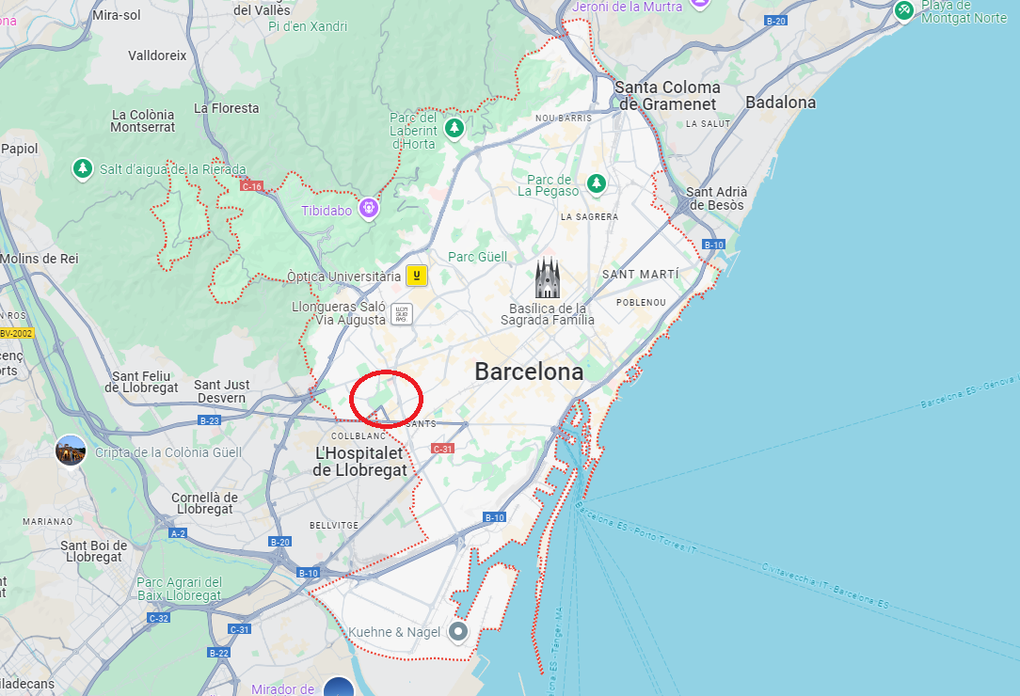

En el recinte assenyalat no només es troba el Camp Nou, sinó també el Palau Blaugrana, el Museu del Barça, la FCBEscola i d’altres. Tot aquest conjunt es coneix com Espai Barça.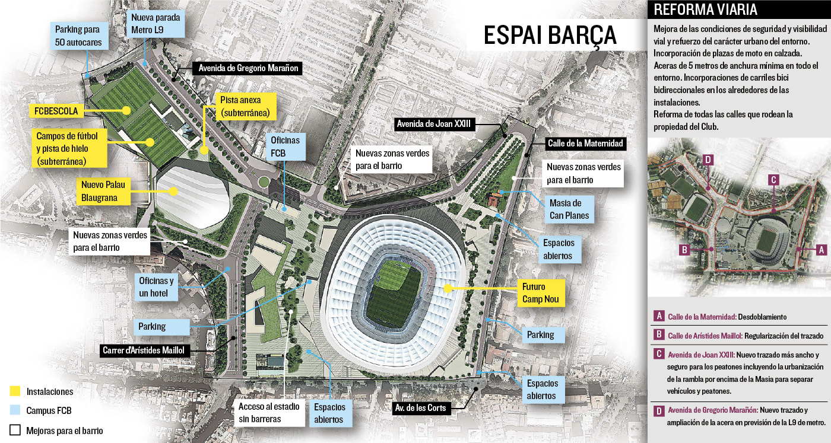

### 0.3.2 Estat actual

En l’actualitat, l’estadi es troba no operatiu, per motiu de les reformes generals i reconstrucció de l’estadi. Es preveu que sigui operatiu amb un 60% de la seva capacitat a principis del 2025.

### 0.3.3 Estat futur

Quan estigui acabat, l’estadi podrà acollir a més de 100.000 espectadors a cada partit.

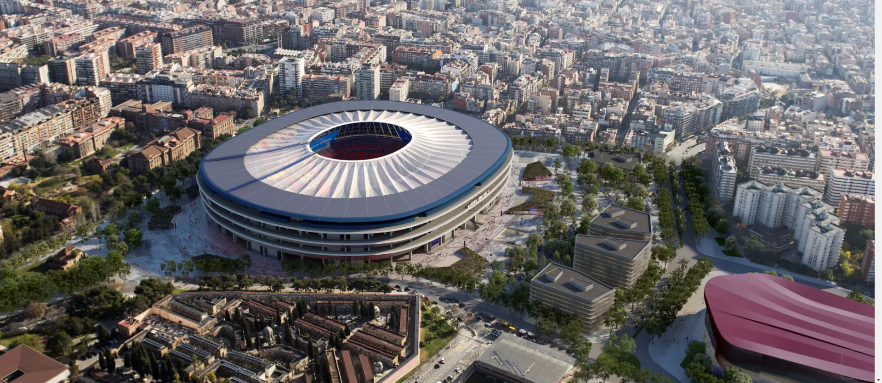

### 0.3.4 Flux d’espectadors esperat

Els dies de partit, els espectadors arribaran de diferents llocs per arribar a l’estadi. Per entendre millor aquesta situació, a sota hi ha un mapa amb els punts de transport públic clau per arribar al Camp Nou.

* Les fletxes vermelles representen el major flux esperat, que ve de les entrades de metro de Zona Universitària, Palau Reial, Maria Cristina i Collblanc. Més endavant hi haurà una parada de metro pròpia per l’estadi, la parada Camp Nou de l’L9-Sud.
* Les fletxes blaves representen el flux secondari esperat d’espectadors que venen en autobús per arribar-hi, amb una gran varietat de parades distribuïdes als carrers del voltant de l’Espai Barça.
* Una petita part dels espectadors vindrà en transport llogat privat, com taxis, Cabifys, Ubers etc. Aquests no tenen parades designades i l’accés a l’estadi pot ser des d’espais variats.
* Addicionalment, cal considerar els espectadors que han decidit afegir una plaça de pàrquing a la seva entrada i entraran a l’estadi directament des del pàrquing. 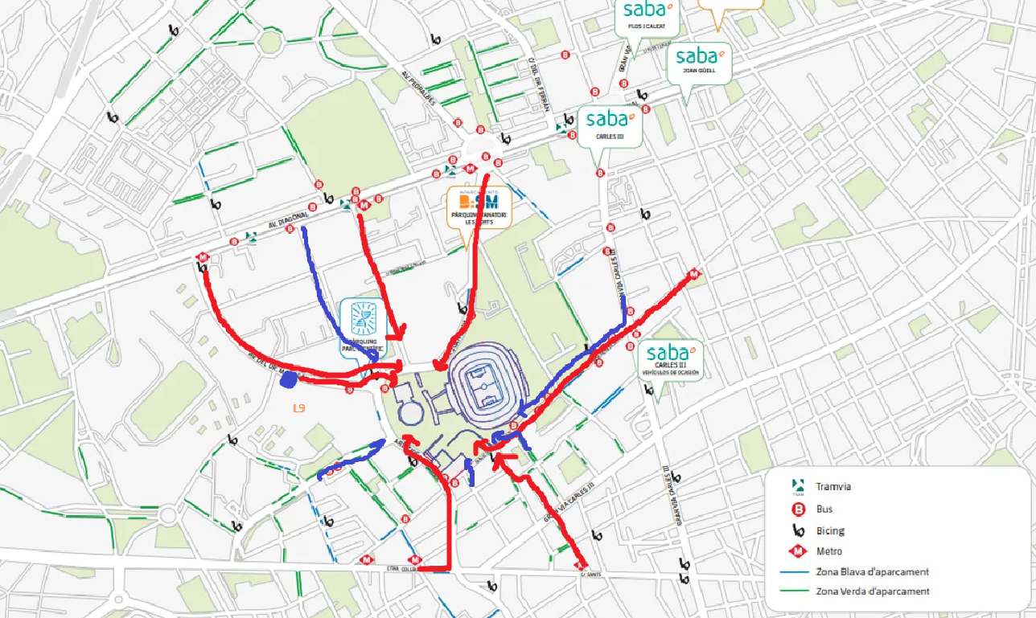

## 0.4 Idea del projecte: Fidelitzar als clients amb el Barça XPerience Club

### 0.4.1 Oferir descomptes per les experiències

Pel fet de tenir una entrada a un partit, tens un 50% de descompte en totes les Barça XPeriences, del Barça XPerience Club (aplicable un cop per cada experiència).

Això fa que la gent que vingui a veure partits, estigui molt incitada a gastar diners en les experiències addicionals perquè tenen un gran descompte.

Addicionalment, per compres d’entrades per les Barça XPeriences, partits al Camp Nou, Palau Blaugrana, Museu Barça, etc, acumules uns punts a la **Barça XPerience App**, que són bescanviables per descomptes a la botiga o al menjar a l’estadi.

### 0.4.2 Espais i activitats proposades

**Projeccions de pel·lícules i documentals esportius**

Durant els dies de no partit, l'estadi pot utilitzar les escales que disposa a fora de l’estadi per a projeccions a l'aire lliure de pel·lícules i documentals esportius en una pantalla gran, creant una experiència única per als aficionats que poden gaudir del cinema en un ambient espectacular.

**Tour Realitat Augmentada**

Mentre el visitant esta fent el tour de l’estadi, els visitants podran utilitzar dispositius mòbils o tauletes per a veure simulacions de com seria estar en el túnel al costat dels jugadors, o veure l'estadi ple durant un partit a través d'aquesta tecnologia.

**Museu Interactiu**

En dies sense partits, l'estadi ofereix un museu amb contingut digital interactiu. Els visitants podran reviure partits històrics a través de projeccions 3D, participar en activitats com comentar jugades icòniques de l'equip, o competir en simuladors de penals. A més, es podria instal·lar una cambra 360° on els aficionats puguin realitzar les seves celebracions de gol de manera física, saltant i corrent, mentre són filmats per la càmera. Després, en la Barça XPerience App, els aficionats poden veure la seva celebració en format VR o en vídeo interactiu. Els vídeos podrien compartir-se a les xarxes socials o guardar-se com a record.

**Escape Room**

A l’estadi es podria implementar Escapes Room dins de les seves instal·lacions, on els participants hagin de resoldre endevinalles relacionades amb la història del club, moments èpics o estratègies de joc.

**Clíniques i tornejos de futbol**

Es podrien organitzar regularment clíniques de futbol i tornejos, tant per a nens com per a adults. Les sessions estarien dirigides per entrenadors del club i es podria consultar el resultat de les proves que s’han fet a les clíniques i el resultat dels tornejos i estadístiques en la Barça XPerience App , brindant al client una experiència pròxima al món professional.

## 0.5 Anàlisi i Benchmarks

* **Etihad Stadium (Manchester City)**: Organitzen regularment clíniques de futbol i tornejos per a nens en dies sense partits. Les sessions estan dirigides per entrenadors del club i sovint inclouen recorreguts per l'estadi, brindant als joves jugadors una experiència pròxima al món professional.
* **Wembley Stadium (Londres)**: Encara que és més conegut pel futbol, Wembley organitza altres esdeveniments esportius com a finals de rugbi i futbol americà, atraient a diferents audiències durant l'any. Durant els mesos d'estiu, l'estadi ha estat utilitzat per a projeccions a l'aire lliure de pel·lícules i documentals esportius en una pantalla gran, creant una experiència única per als aficionats que poden gaudir del cinema des del camp o les graderies.
* **PSV Stadium (PSV Eindhoven)**: El PSV organitza esdeveniments de e-sports en el seu estadi, permetent als fans competir en videojocs de futbol com a FIFA, i ocasionalment conviden a jugadors professionals de e-sports.
* **Stamford Bridge (Chelsea FC)**: En dies sense partits, el Chelsea permet llogar sales de l'estadi per a esdeveniments corporatius, bodes i altres celebracions privades, oferint vistes espectaculars de l'estadi des de les suites VIP. A més,han implementat Escapes Room dins de les seves instal·lacions, on els participants hagin de resoldre endevinalles relacionades amb la història del club, moments èpics o estratègies de joc.
* **Estadi San Siro (AC Milan i Inter de Milà)**: Organitzen esdeveniments on els aficionats poden practicar en el camp de l'estadi i realitzar reptes d'habilitats, com a competicions de penals o simulacions d'entrenaments de futbol professional.
* **Celtic Park (Celtic FC)**: A més dels tours regulars, l'estadi organitza mercats i fires de col·leccionistes on els aficionats poden intercanviar objectes del club i accedir a edicions limitades de productes del Celtic FC. A més, l'estadi organitza dies familiars en els quals es realitzen activitats orientades als nens, com a clíniques de futbol, pintacaras i jocs interactius relacionats amb l'equip.
* **Parc des Princes (Paris Saint-Germain)**: El PSG ha incorporat recentment experiències de realitat augmentada en els seus tours. Els visitants poden utilitzar dispositius mòbils o tauletes per a veure simulacions de com seria estar en el túnel al costat dels jugadors, o veure l'estadi ple durant un partit a través d'aquesta tecnologia.
* **Stadium of Light (Sunderland AFC)**: Aquest estadi organitza regularment esdeveniments familiars i educatius, com a tallers sobre nutrició i fitnes per a joves, a més d'activitats de conscienciació sobre la salut en els esports.
* **Signal Iduna Park (Borussia Dortmund)**: En dies sense partits, l'estadi ofereix un museu amb contingut digital interactiu. Els visitants poden reviure partits històrics a través de projeccions 3D, participar en activitats com comentar jugades icòniques de l'equip, o competir en simuladors de penals.
* **Mercedes-Benz Stadium (Atlanta)**: L’estadi compte amb un restaurant de luxe amb vista panoràmiques al camp. Els visitants poden gaudir de sopars temàtics els dies sense partit, o celebrar esdeveniments privats amb vista privilegiades a l'estadi. A més, aquest estadi ha organitzat exhibicions d'automòbils i tecnologia futurista, on les seves marques colaboradores presentaven o exposaven els seus productes.
* **SoFi Stadium (Los Angeles)**: Aquest estadi organitza espectacles de llums i projeccions en el camp, utilitzant la seva avançada tecnologia LED i pantalles gegants.
* **TD Plau Stadium (Ottawa)**: L’estadi d’Ottawa al Japó ha ha implementat tirolines per a oferir una experiència única des de les altures permetent als visitants sobrevolar el terreny de joc des d'una altura considerable.
* **Levi's Stadium (San Francisco)**: Aquest estadi organitza fires d'aliments locals i mercats de productes artesanals per a atreure a les famílies.

# Activitat 1: AS IS

## 

## 1.1 Definició de processos del Projecte

### 1.1.1 BPMN

[enllaç a la foto del BPMN](https://docs.google.com/document/d/1zbcqhEkh7yiuv-nfxMMf3IrMIwcLT7-1LjyIRumjLNo/edit?tab=t.0#heading=h.z0mir1ieo66f)

### 1.1.2 C4 model

Context (diagrama 1)

Contenidors (diagrama 2)

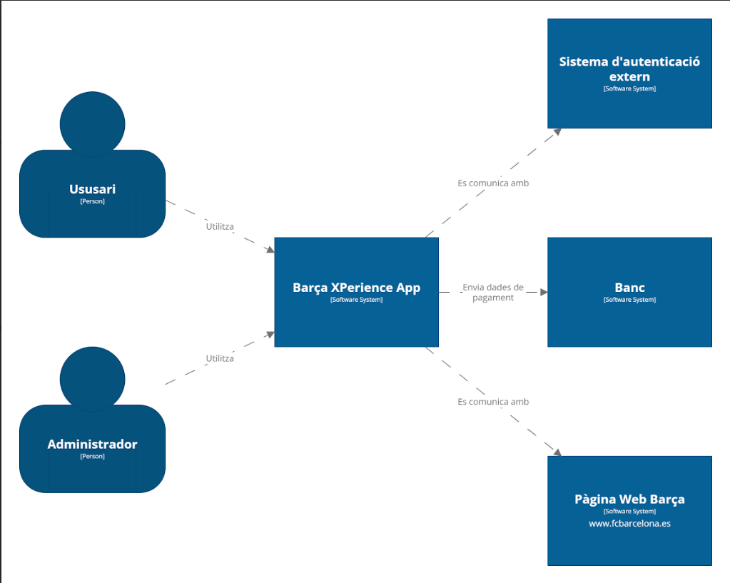

Diagrama 1: C4 model context

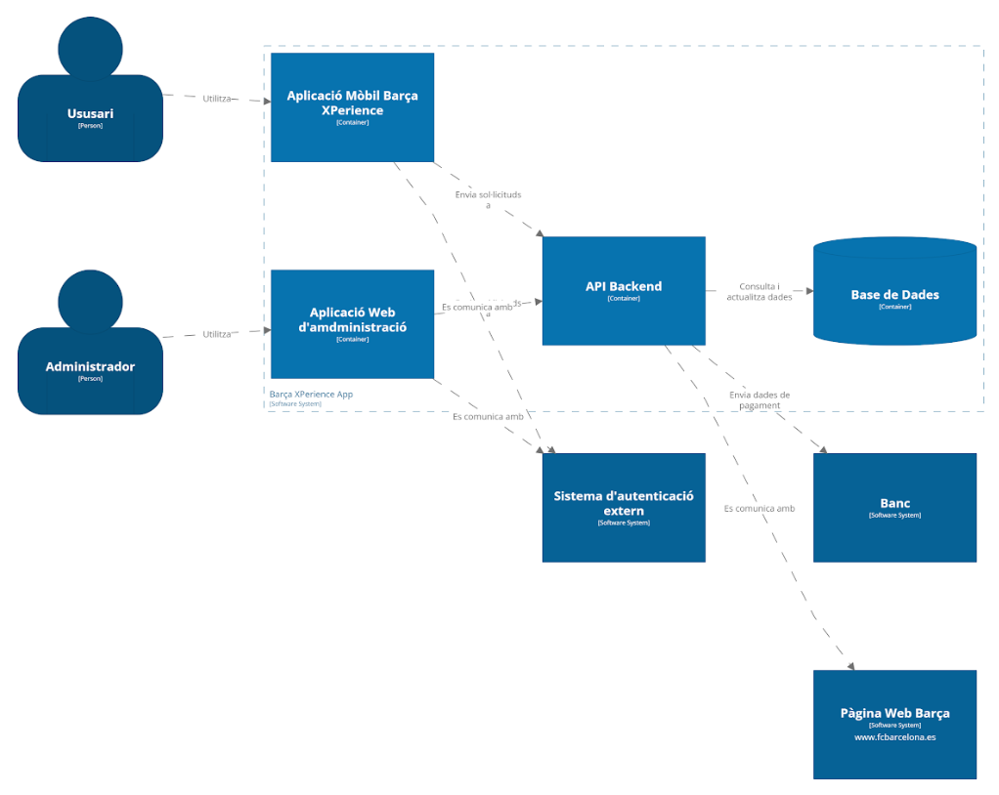

Diagrama 2: C4 model contenidors

## 1.2 Anàlisi PESTEL

En aquest apartat realitzarem análisis PESTEL dels nostres espais i experiencies proposades per millorar l'experiència dels visitants al Nou camp nou. Aquest consistira en identificar i evaluar els factor externs que poden influir en el projecte, en concret es tindran en compte els següents camps:

* **Política:** Factors polítics i governamentals que poden afectar a la empresa, com són: les polítiques fiscals, les regulacions, l’estabilitat política, etc. (1)
* **Economia:** Compren aspectes economics, tals com la situació econòmica, taxes d'interès, inflació o ocupació, que poden tenir un impacte significatiu en el projecte. (4)
* **Social:** Factors socials i culturals, com canvis demogràfics, tendències de consum, valors culturals, entre d’altres, que poden influir en las decisions de negoci. (5)
* **Tecnologia:** Contempla alguns factors com poden ser: els avenços tecnològics, la innovació i l’adopció de la tecnologia. I com aquests impacten el projecte. (4)
* **Ecologia:** Es refereix als factors ecològics, com regulacions mediambientals, sostenibilitat, canvi climàtic, o la conservació de recursos, que poden tenir un impacte en la imatge del projecte. (4)
* **Legal:** Són els factors que tenen implicacions legals en el funcionament d’una empresa, com poden ser: lleis laborals, regulacions comercials, patentes. (3)

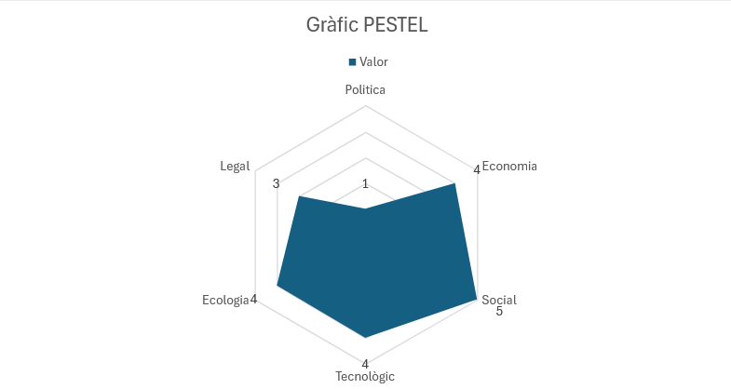

A la taula 1 es pot observar un resum del projecte en els diversos àmbits. A continuació es justificarà la selecció d’aquestes implicacions.

Taula 1: Resum de les implicacions del projecte en diversos àmbits

| **Política** | **Economia** | **Social** |
| --- | --- | --- |
| - Polítiques governamentals.  - Polítiques esportives.  - Estabilitat política. | - Inversió i financiació.  - Turisme.  - Situació financera del FC Barcelona.  - Partners | - Afició del FC Barcelona.  - Demografia dels visitants.  - Canvis en les experiències esportives. |
| **Tecnologia** | **Ecologia** | **Legal** |
| - Infraestructura tecnológica.  - Transformació digital. | - Sostenibilitat.  - Certificacions ecològiques i compromisos mediambientals. | - Normatives de construcció.  - Propietat intel·lectual i comercial.  - Legislació laboral.  - Dret d’imatge |

* **Politica (1)**

Les implicacions polítiques no son un dels punts que més pes tindran alhora de desenvolupar el projecte degut a que aquest es centra en la construcció d’espais al nou estadi del FC Barcelona, tot i així caldrà tenir en compte certes normatives i legislacions que afecten alhora de dur a terme el projecte.

* **Economia (4)**

L'aspecte econòmic és un dels punts més importants per a desenvolupar aquest projecte degut a les dimensions d’aquest. Serà un projecte en el que caldria una gran inversió financera per part del FC Barcelona i, per tant, el club tindrà grans expectatives respecte a la recaptació econòmica que s’obtindrà gràcies als nous espais construïts, i un dels factors claus per obtenir un gran benefici econòmic serà el turisme a la ciutat de Barcelona. A més, la implicació dels partners ajudarà a finançar el projecte, alleugerint la càrrega financera directa sobre el club. Amb la participació d’aquests partners, ells mateixos guanyaran diners per ser més visibles i per venta dels seus productes, el que tornarà a injectar diners per suportar el projecte.

* **Social (5)**

El projecte comporta unes grans implicacions socials, ja que tota la idea es basa en fidelitzar els espectadors i aficionats del club cap a un nou programa d’activitats que el faran passar més temps a l’espai Barça i per tant a comprar més. La nova cartellera d’activitats també captarà nous clients i aficionats, èssent un factor social clau en aquest projecte.

* **Tecnologia** **(4)**

La proposta del projecte implica el desenvolupament d’un nou entorn digital per gestionar les comptes dels clients per la seva fidelització, el programa de punts per recompenses i la interacció de la nova tecnologia amb la infraestructura ja existent que té el FCB.

* **Ecologia (4)**

L’ecologia s’ha convertit en un aspecte clau per a qualsevol projecte modern, i el nostre no n’és una excepció. Tot i que el projecte es basa principalment en experiències digitals i un programa de fidelització, les activitats que requereixin espais físics implicaran la necessitat de seguir estrictament els compromisos mediambientals i obtenir certificacions ecològiques. A més, adoptarem estratègies sostenibles en totes les fases del projecte, incloent l’ús de materials respectuosos amb el medi ambient, sistemes energètics eficients i la promoció de l'economia circular. Aquesta orientació no només reforça el nostre compromís amb el medi ambient, sinó que també respon a les expectatives creixents dels consumidors i de la societat envers la sostenibilitat. Per últim, un % dels ingressos del projecte poden destinar-se a compensar la petjada de carboni generada.

* **Legal (3)**

El projecte té certes implicacions legals amb les quals s’ha de procedir amb cautela. Primer, per la reduïda infraestructura que es construirà s'haurà d’aconseguir les llicències pertinents i seguir la normativa d’edificació, urbanisme i construcció de la zona. D’altra banda, algunes de les experiències proposades requereixen el tractament d’imatges dels participants, el que implica un conflicte de dret d’imatge. La propietat intel·lectual i comercial del FCB i la legislació laboral també s’han de complir en tot moment.

**BPMN**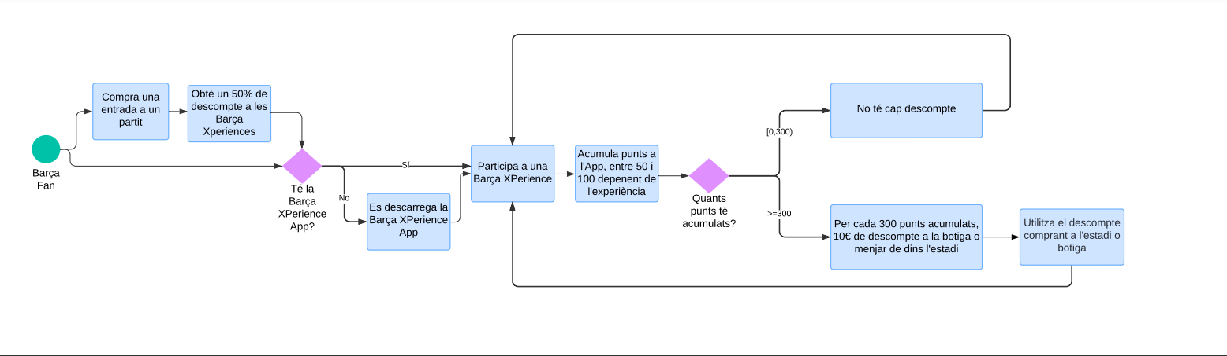

# Activitat 2: TO-BE

## 2.1 Generació-modelització

### 2.1.1 Llista de propostes reals.

- L’aplicació ha de permetre a l’usuari comprar entrades a totes les activitats ofertes per Barça XPerience introduïnt les dades de la seva targeta de crèdit o amb el sistema de pagament del seu dispositiu mòbil (Apple Pay, Google Pay, etc.).

- L’aplicació ha de tenir un apartat on consultar totes les entrades comprades per l’usuari. Les entrades han de tenir un codi QR que serà escanejat abans de fer una activitat. A més a més, hi ha d’haver l'opció de transferir o compartir entrades amb altres usuaris directament des de l’aplicació.

- Un usuari registrat ha de poder iniciar sessió amb el seu compte amb el seu usuari i contrasenya o a través d’un proveïdor d’identitat extern com Google. Si l’usuari no té un compte creat, s’hi ha de poder registrar. També hi ha d’haver un servei de recuperació de contrasenya en cas de que l’usuari l’hagi oblidat i autenticació multifactorial per augmentar la seguretat del compte

- Per cada compra, el client ha de rebre punts de fidelització amb els quals podrà obtenir descomptes en futures compres dins l’aplicació. La quantitat de punts rebuts dependrà de l’import de la compra.

- Un usuari ha de poder consultar les pel·lícules que es projectaran durant la setmana. Ha de poder veure el títol de la pel·lícula, la portada i el dia i hora en què es projectarà. També ha d’existir la opció de marcar pel·lícules com a favorites per rebre recordatoris

- L’aplicació ha de permetre als usuaris veure projeccions de realitat augmentada durant el tour pel Camp Nou. Les projeccions han de mostrar com seria estar en el túnel al costat dels jugadors, o veure l'estadi ple durant un dia de partit. A més a més, els usuaris podrán fer fotografies o gravar vídeos de les projeccions de realitat augmentada i compartir-los a xarxes socials directament des de l’app.

- El museu del Barça tindrà codis QR repartits pels diferents espais, els quals podran ser escanejats amb l’aplicació per poder veure vídeos i projeccions de realitat augmentada. També hi haurà jocs interactius amb elements de realitat augmentada per a nens i famílies durant la visita al museu.

- Un usuari ha de poder inscriure’s als tornejos de futbol organitzats al Camp Nou. A més a més, ha de poder veure el quadre d’emparellaments, que s’anirà actualitzant a mesura que vagi avançant el torneig, i els resultats dels diferents tornejos en els que ha participat.

### 2.1.2 Anàlisi de seguretat

**Webservices**: Les possibles vulnerabilitats serien els atacs de força bruta o les injeccions de SQL. La solució seria utilitzar tokens segurs per a autenticació i limitar IPs accedint a endpoints crítics.

**Autenticació**: Les possibles vulnerabilitats serien el robatori de credencials, o l’accés no autoritzat al sistema. Per evitar-ho s'implementarà un sistema d’autenticació de dos factors (2FA) i encriptació de contrasenyes amb hashing.

**Integració amb tercers:** Les possibles vulnerabilitats serien la fuita de dades cap als patrocinadors. Per solucionar-ho es farà servir polítiques estrictes de compartició de dades i contractes amb tercers. També s’utilitzarán canals segurs com HTTPS/TLS per a qualsevol transferència de dades entre els nostres sistemes i els dels tercers.

**Seguretat de la xarxa:** Per evitar intrusos en el nostre sistema es faria servir un firewall per protegir els servidors. Implementar eines de mitigació de DDoS, com Cloudflare o AWS Shield, per protegir el sistema contra sobrecàrregues intencionades.

### 2.1.3 Definició de processos del Projecte (TO-BE)

#### ***2.1.3.a BPMN***

En la primera versió del diagrama BPMN, el procés es presentava de manera senzilla i amb un enfocament principal en l'experiència bàsica de compra d'entrades i l'ús inicial de l'aplicació Barça XPeriences. Tot i que aquest esquema era funcional, estava limitat en termes de detall i cobertura de totes les interaccions possibles amb l'usuari i altres actors implicats.

Amb la segona versió, el diagrama es va enriquir incorporant elements més complexos i completant el procés per oferir una visió més global del projecte. Una de les millores més significatives és la incorporació dels *partners* i patrocinadors. Ara, es mostra clarament com els usuaris poden utilitzar els descomptes no només a les botigues del club, sinó també amb marques associades, com Nike o Spotify, generant nous ingressos per al projecte.

Un altre aspecte destacable és la inclusió de passos específics per a la gestió i el manteniment de l'aplicació. Es contempla la possibilitat que els usuaris tinguin problemes tècnics, oferint un flux detallat per contactar amb un sistema de suport extern que s’encarrega de resoldre incidències i garantir el bon funcionament de l’aplicació. Això reforça la confiança dels usuaris i millora l’eficiència operativa.

A més, la segona versió aprofundeix en els mecanismes de fidelització. Es detalla un sistema per acumular punts en funció de les experiències realitzades, amb beneficis progressius segons el nivell de punts acumulats. Aquesta millora proporciona una experiència més personalitzada i incentiva la participació contínua dels usuaris.

També s’ha introduït la integració d’un compte d’usuari únic, centralitzant totes les interaccions en una mateixa identitat digital. Això facilita la gestió de dades i permet personalitzar l’oferta de descomptes i experiències per a cada usuari.

Finalment, la segona versió inclou més opcions per enriquir l'experiència de l'usuari. A banda de la compra d'entrades, ara es mostra com poden participar en activitats addicionals, gaudir de descomptes personalitzats i viure experiències immersives.

En resum, el nou diagrama BPMN no només millora l’organització i detall del procés, sinó que també afegeix valor per a l’usuari i els *partners*, fent el sistema més complet, sostenible i atractiu

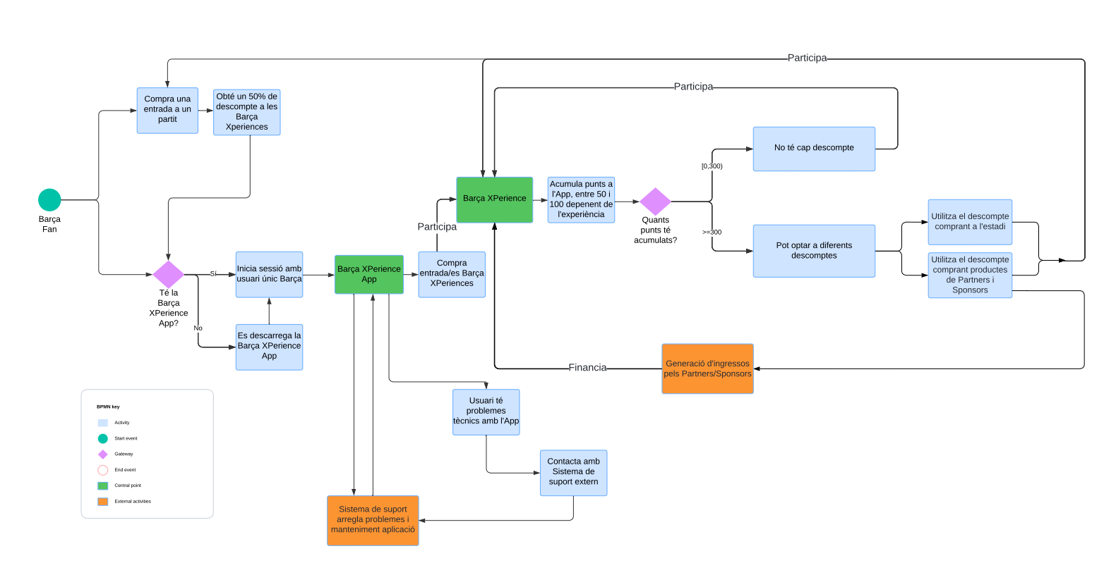

enllaç a la imatge gran

#### ***2.1.3.b C4 Model***

**Context**

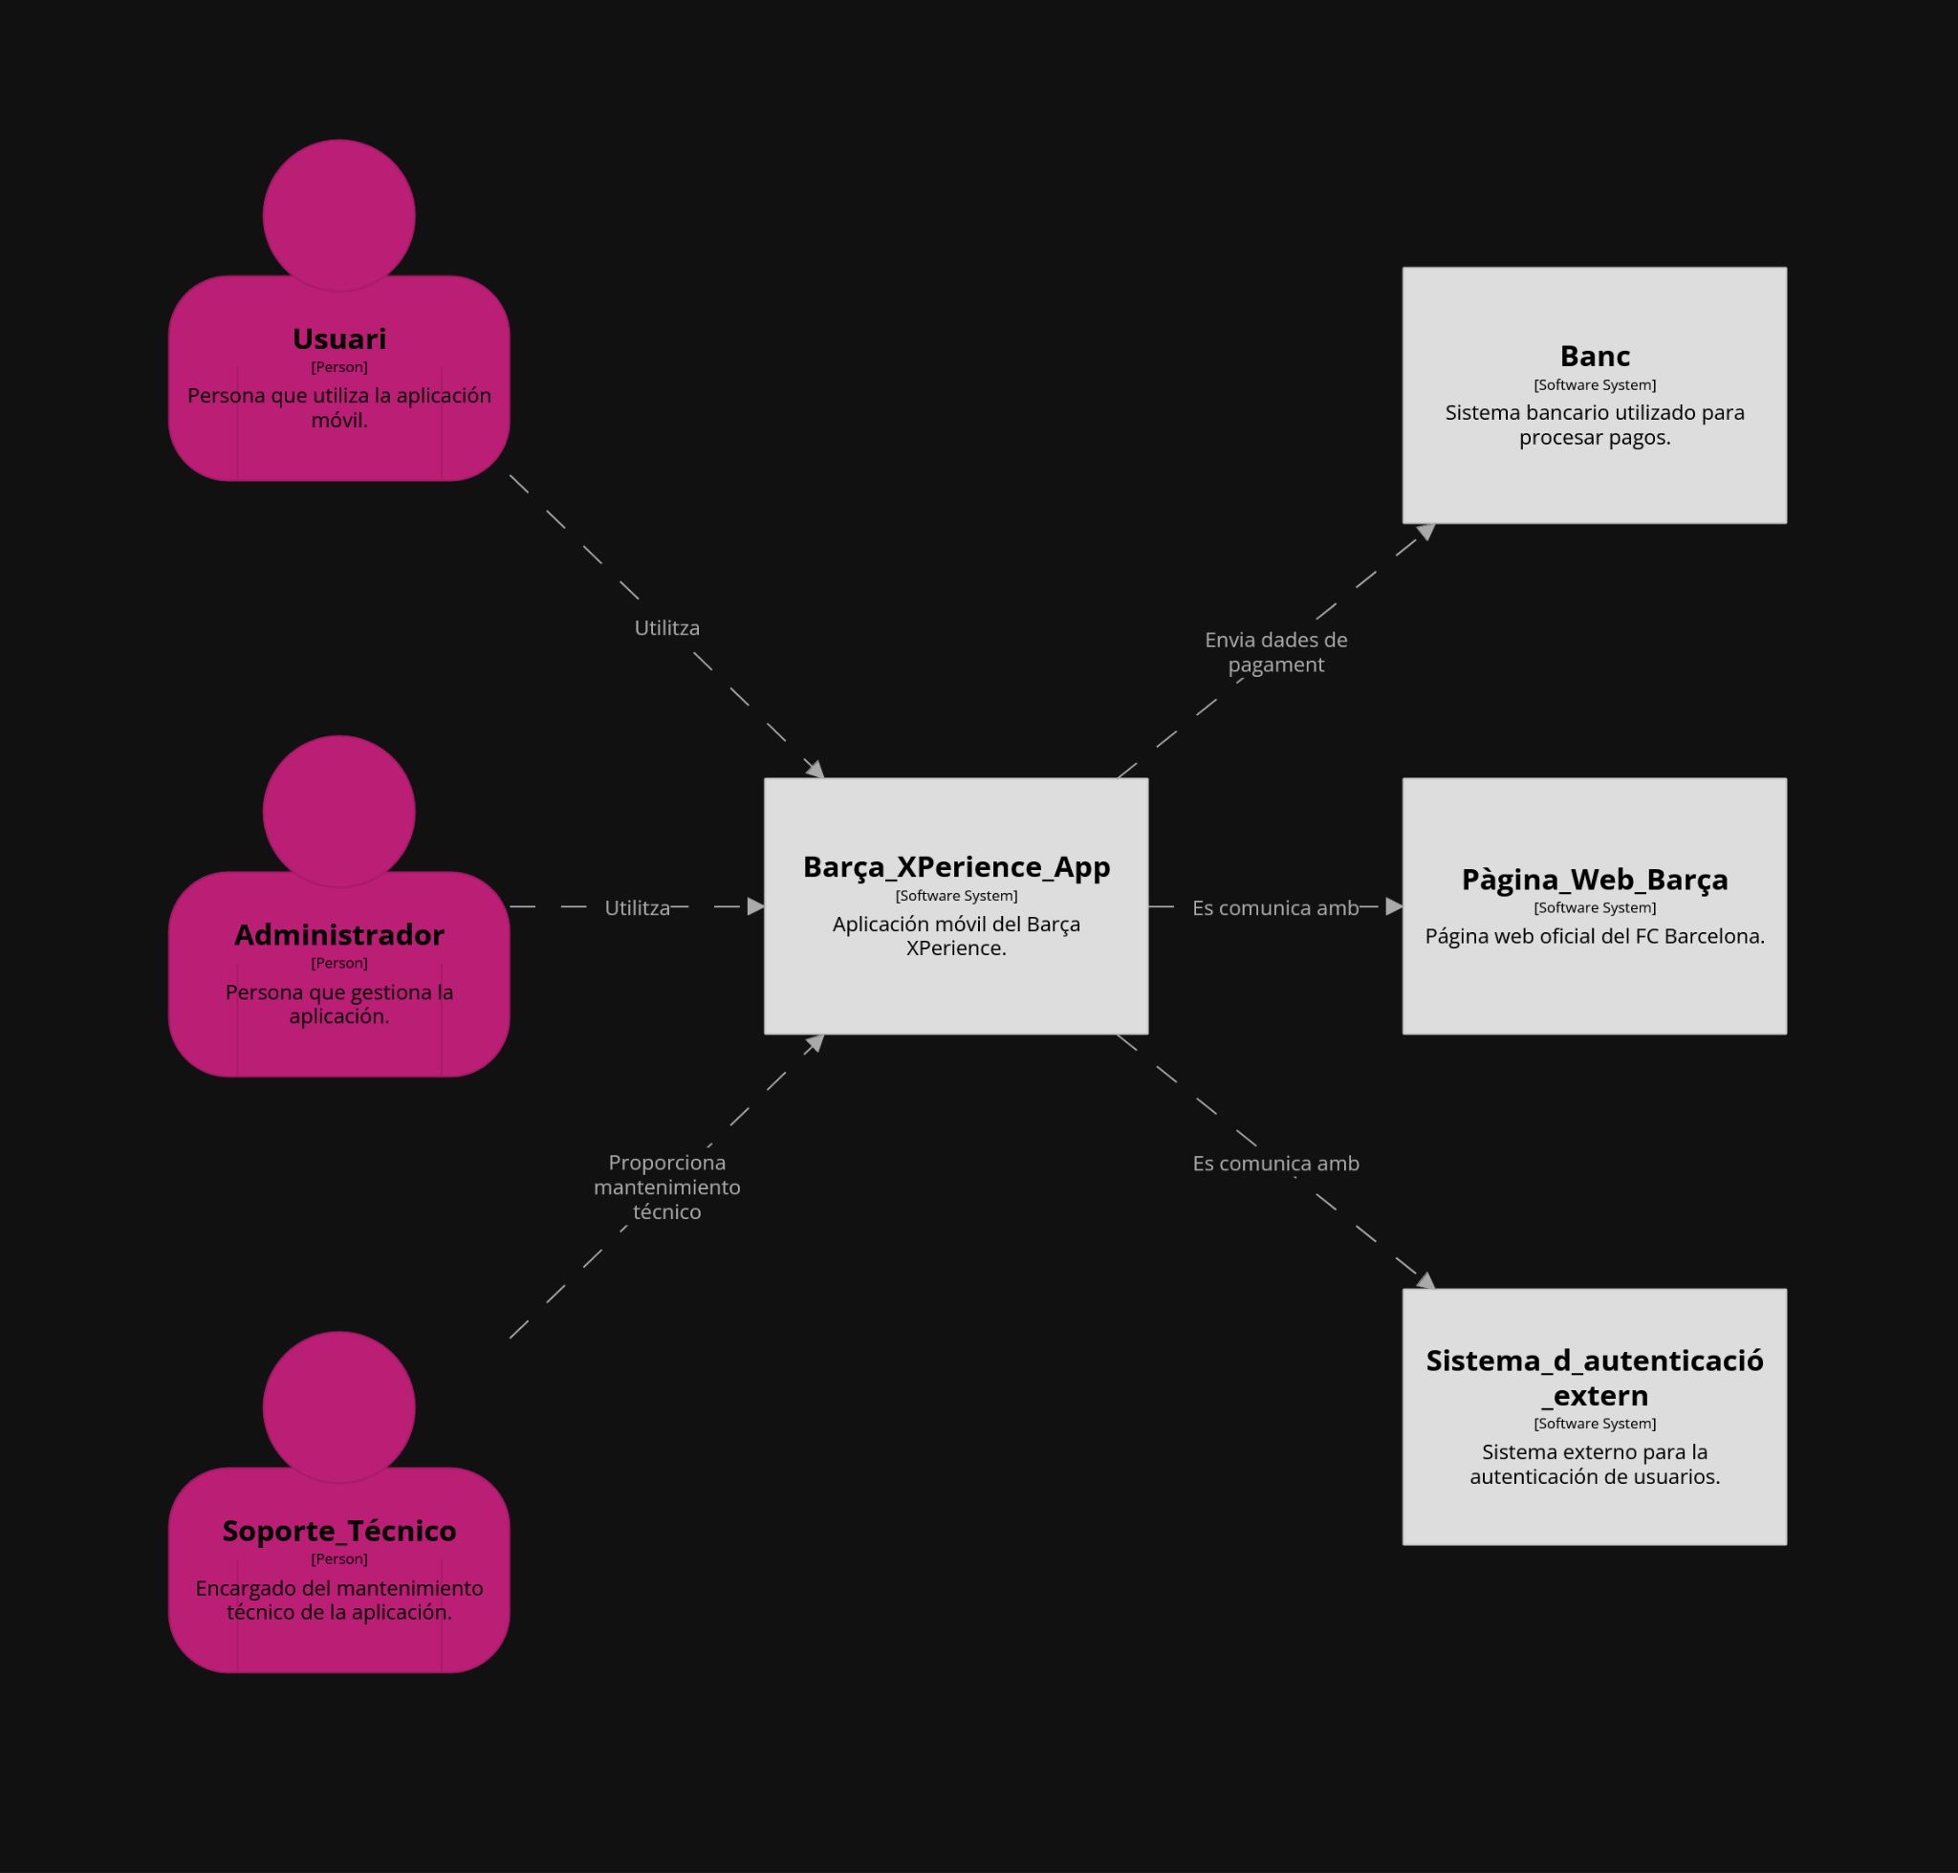

**Contenidor**

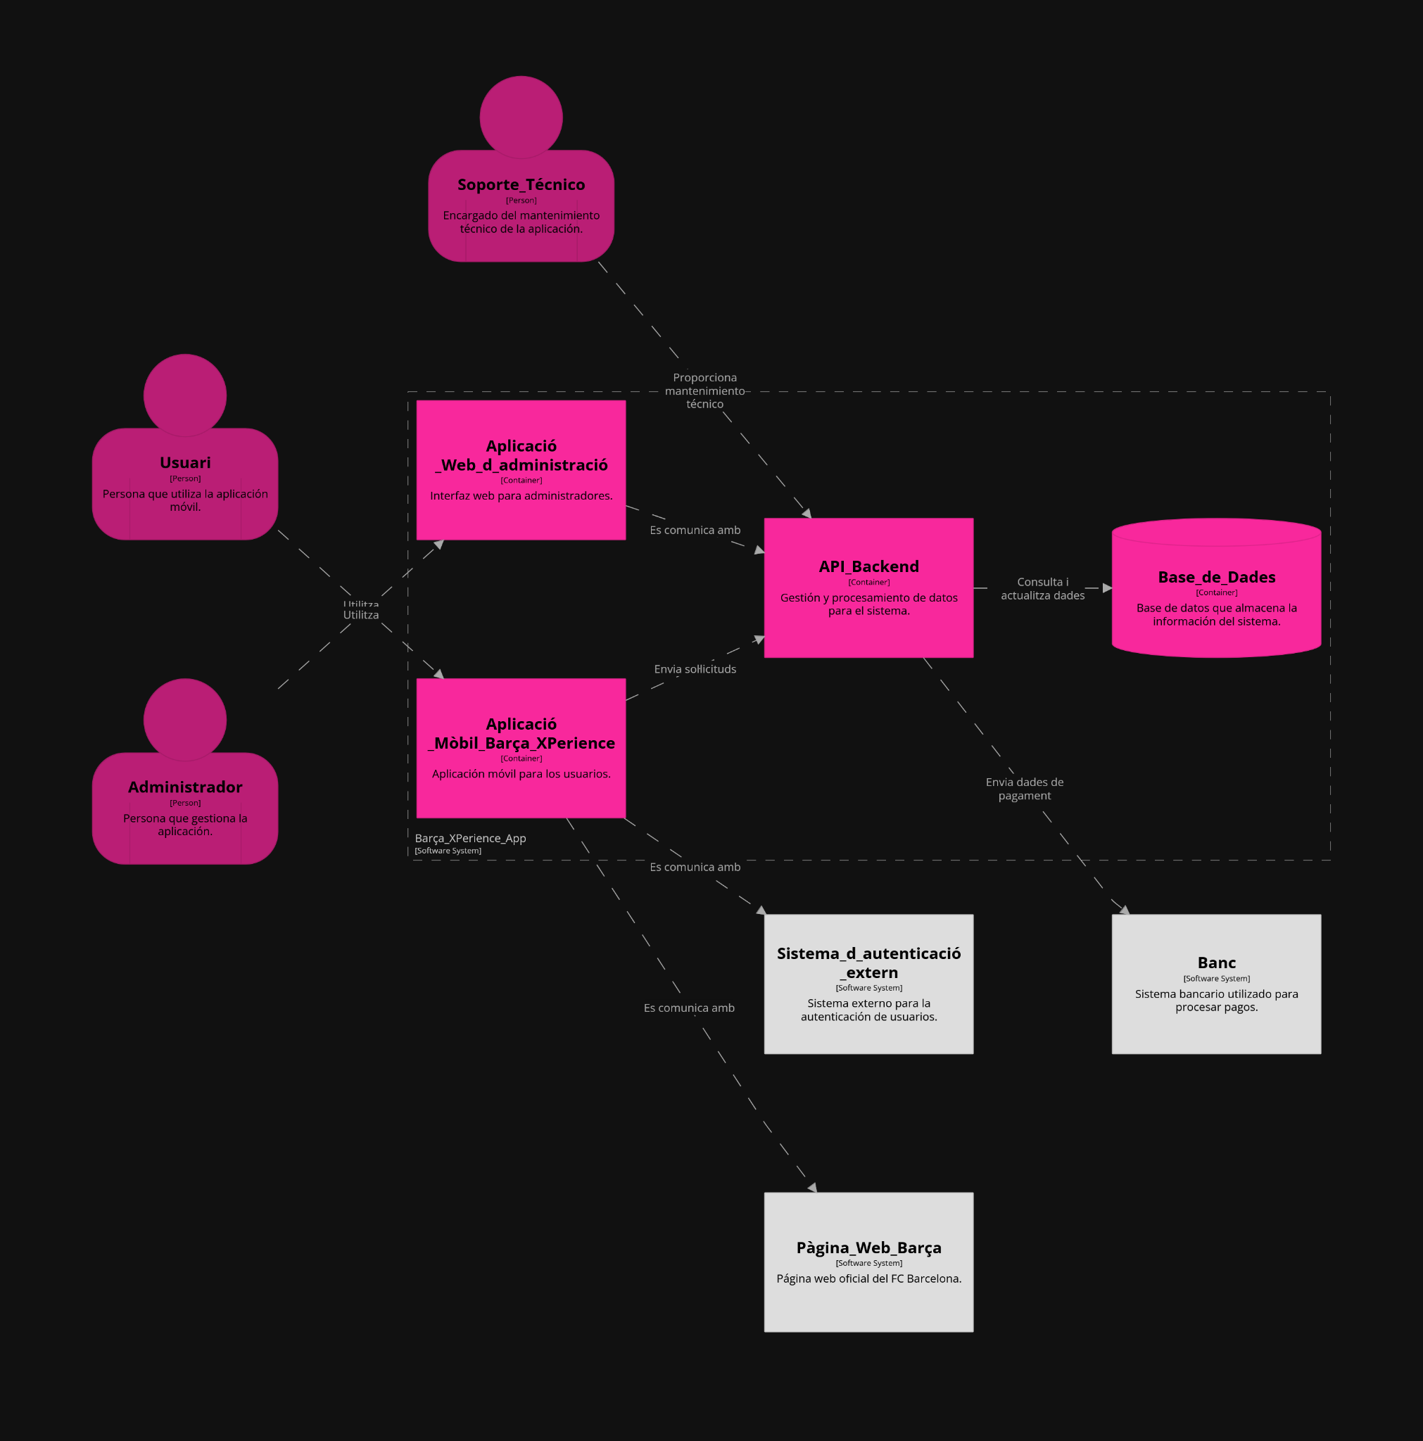

#### ***2.1.3.c Wireframe***

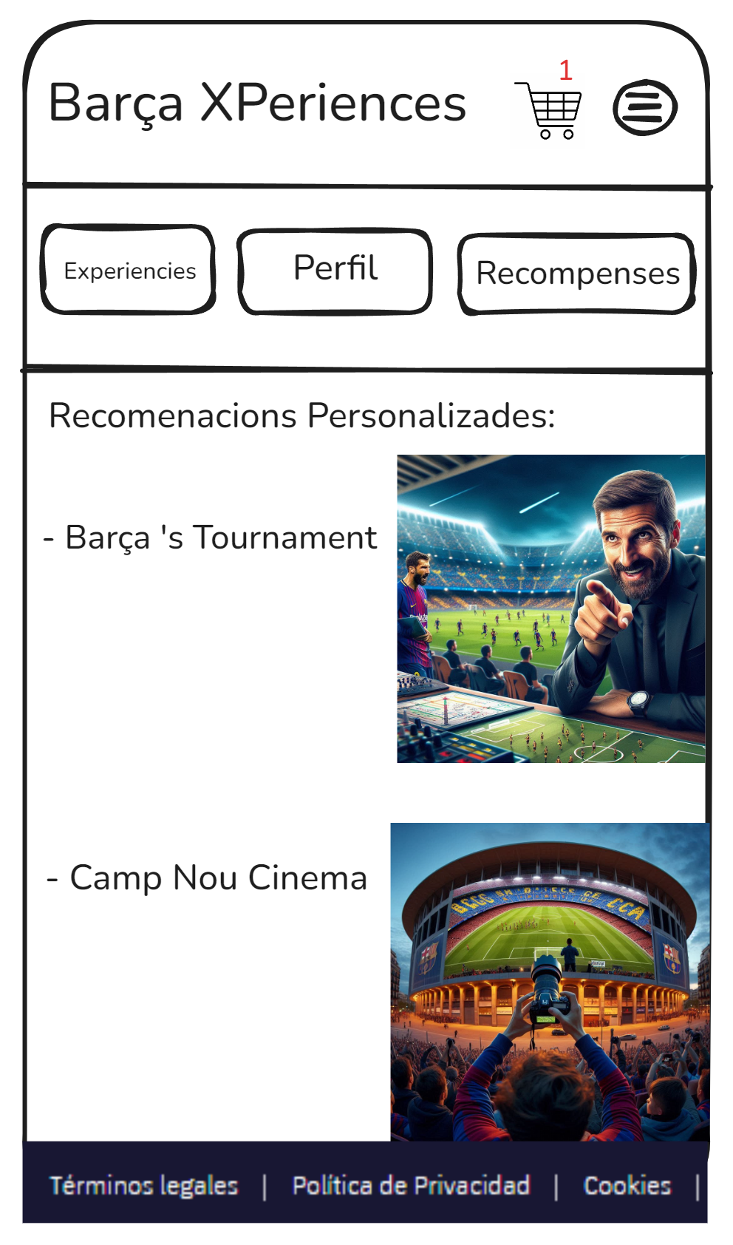

## 2.2 Business Model Canvas

Per presentar la nostre visió sobre el model de negoci del nostre projecte Barça XPeriences utilizarem la eina Business Model Canvas. El BMC és una eina visual que permet descriure, diseñar, desafiar i pivotar el model de negoci d'una empresa mitjançant una plantilla que recull 9 aspectes claus:

* **Segments de clients:** Grups específics de persones i empreses als que s’intenta dirigir la venta del producte o servei.
* **Propostes de valor:** Conjunt de productes o serveis que satisfan una necessitat o resolen un problema dels clients.
* **Canals:** Són els mitjans a través dels quals la empresa es comunica y entrega la seva proposta de valor.
* **Relació amb els clients:** Tipus de relació que estableix la empresa amb els seus clients. Aquesta pot variar segons el segment de clients i l'estratègia de negoci.
* **Fluxos d’ingressos:** Descriuen les diferents formes en que la empresa genera ingressos, a partir de les propostes de valor, i les fonts principals d’ingressos de l’empresa.
* **Recursos claus:** Recullen els actius més importants que l’empresa necessita per crear, entregar i capturar valor. Aquests poden ser físics, financers, humans o intel·lectuals.
* **Activitats claus:** Son les tasques principals que l’empresa ha de realitzar en l’execució de la proposta de valor de l’empresa per a que el seu model de negoci funcioni.
* **Socis claus:** Companyies, o proveïdors, que ajuden a completar les activitats claus. Els socis poden aportar recursos, realitzar activitats claus o facilitar l'accés a mercats.
* **Estructura de costos:** Reflexa tots els costos associats a l’operació del model de negoci. En l’estructura de costos s’inclouen costos dels recursos claus, activitats claus i relacions amb els socis.

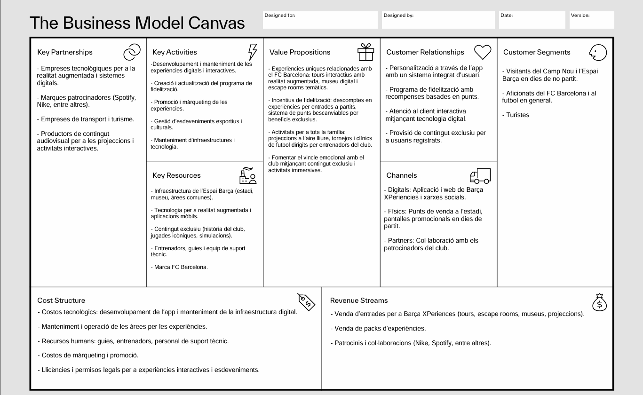

enllaç a la imatge en gran

### 2.2.1 Segments de clients

* Visitants del Camp Nou i l’Espai Barça en dies de no partit.
* Aficionats del FC Barcelona i al futbol en general.
* Turistes

Els segments de clients que volem abordar amb el nostre model de Barça XPeriences inclouen diferents grups que, tot i tenir motivacions diverses, comparteixen un interès per l’Espai Barça i el FC Barcelona.

En primer lloc, **els visitants del Camp Nou i l’Espai Barça en dies de no partit** constitueixen un segment clau. Aquest grup inclou tant persones locals com visitants que no necessàriament assisteixen a partits, però que estan interessats en l’oferta d’activitats complementàries al futbol. El recinte ofereix una àmplia gamma de possibilitats, com tours amb realitat augmentada, museus interactius i activitats lúdiques com escape rooms o projeccions de pel·lícules esportives. Aquest tipus de visitants és fonamental per assegurar un flux constant d’assistència fora de la temporada competitiva, aprofitant al màxim les infraestructures del club durant tot l’any.

A més, **els aficionats del FC Barcelona i del futbol en general** representen un segment essencial gràcies al seu vincle emocional amb el club. Aquesta connexió fa que siguin un públic fidel i recurrent, interessat no només en els esdeveniments esportius, sinó també en les experiències que reforcin la seva identificació amb el Barça. Aquest segment inclou socis del club, seguidors de la història i els valors del Barça, i també amants del futbol que volen conèixer de primera mà les instal·lacions d’un dels clubs més importants del món. Experiències com reviure moments històrics del Barça, participar en tornejos o clíniques de futbol amb entrenadors oficials i accedir a contingut exclusiu reforcen el seu interès i la seva vinculació emocional.

Finalment, **els turistes** són un segment molt significatiu gràcies a la importància del Camp Nou com a destí icònic i a l’atractiu turístic de Barcelona. Aquest públic inclou viatgers nacionals i internacionals que busquen experiències úniques en una de les ciutats més visitades del món. Aquests turistes solen incloure el Camp Nou en el seu itinerari, atrets per l’oportunitat de conèixer un dels estadis més emblemàtics del futbol mundial. Activitats com tours culturals i tecnològics, esdeveniments familiars i l’oferta de records exclusius completen l’experiència, convertint-los en un segment amb un alt potencial de despesa.

En conjunt, aquesta combinació de segments garanteix una gran diversitat de visitants i assegura un model de negoci sostenible i rendible. Cada grup aporta perspectives úniques, però tots convergeixen en un interès comú pel FC Barcelona i l’Espai Barça, consolidant aquest espai com un referent en oci esportiu, cultural i turístic.

### 2.2.2 Propostes de valor

* Experiències úniques relacionades amb el FC Barcelona: tours interactius amb realitat augmentada, museu digital i escape rooms temàtics.
* Incentius de fidelització: descomptes en experiències per entrades a partits, sistema de punts bescanviables per beneficis exclusius.
* Activitats per a tota la família: projeccions a l’aire lliure, tornejos i clínics de futbol dirigits per entrenadors del club.
* Fomentar el vincle emocional amb el club mitjançant contingut exclusiu i activitats immersives.

Les propostes de valor que volem oferir amb el nostre model de Barça XPeriences es basen en crear experiències úniques i memorables que connectin emocionalment els visitants amb el club.

En primer lloc, s’ofereixen **experiències innovadores** com tours amb realitat augmentada, un museu digital interactiu i escape rooms temàtics, que permeten als visitants submergir-se en la història i cultura del club. També proposem **incentius de fidelització**, com descomptes per a experiències relacionades amb les entrades als partits i un sistema de punts que es poden bescanviar per beneficis exclusius. Finalment, hem dissenyat **activitats per a tota la família**, incloent-hi projeccions a l’aire lliure, tornejos i clínics de futbol dirigits per entrenadors del club. Amb això, pretenem fomentar el vincle emocional amb els aficionats i atreure nous públics.

### 2.2.3 Canals

* **Digitals:** Aplicació i web de Barça XPeriencies i xarxes socials.
* **Físics:** Punts de venda a l’estadi, pantalles promocionals en dies de partit.
* **Partners:** Col·laboració amb els patrocinadors del club.

Els canals que utilitzarem per comunicar i oferir les nostres experiències són diversos i permetran arribar a tots els segments de clients.

Els canals **digitals**, com l’aplicació i la web de Barça XPeriences, seran el punt central de comunicació i venda d’entrades, complementats amb xarxes socials per arribar a un públic més ampli. Els canals **físics**, incloent-hi punts de venda a l’estadi i pantalles promocionals en dies de partit, estaran orientats al públic present al recinte. A més, comptarem amb **partners**, com els patrocinadors del club (Nike, Spotify, etc.), que ajudaran a ampliar la visibilitat de les nostres activitats i experiències.

### 2.2.4 Relació amb els clients

* Personalització a través de l’app amb un sistema integrat d’usuari.
* Programa de fidelització amb recompenses basades en punts.
* Atenció al client interactiva mitjançant tecnologia digital.
* Provisió de contingut exclusiu per a usuaris registrats.

La relació amb els clients en el nostre model està dissenyada per ser personalitzada, interactiva i fidelitzadora, creant un vincle a llarg termini amb el FC Barcelona.

Mitjançant l’aplicació de Barça XPeriences, oferirem **personalització** gràcies a un sistema integrat que adapta les experiències a les preferències dels usuaris. També introduïm un **programa de fidelització**, on els punts acumulats es poden bescanviar per recompenses exclusives. Finalment, promovem la **interacció digital**, proporcionant contingut únic, com simulacions de jugades històriques i accés exclusiu a activitats especials, assegurant que els clients visquin una experiència única i connectada.

### 2.2.5 Fluxos d’ingressos

* Venda d’entrades per a Barça XPeriences (tours, escape rooms, museus, projeccions).
* Venda de packs d’experiències.
* Patrocinis i col·laboracions (Nike, Spotify, entre altres).

Els fluxos d’ingressos del nostre model provenen de diverses fonts, assegurant la sostenibilitat i diversificació del projecte.

En primer lloc, es generen ingressos mitjançant la **venda d’entrades** per a activitats com tours, escape rooms i museus. A més, oferirem **packs d’experiències** amb preus competitius per augmentar el volum de vendes. Finalment, les **col·laboracions amb patrocinadors** com Nike o Spotify proporcionen un flux addicional de recursos econòmics i promocionals.

### 2.2.6 Recursos claus

* Infraestructura de l’Espai Barça (estadi, museu, àrees comunes).
* Tecnologia per a realitat augmentada i aplicacions mòbils.
* Contingut exclusiu (història del club, jugades icòniques, simulacions).
* Entrenadors, guies i equip de suport tècnic.
* Marca FC Barcelona.

Els recursos clau necessaris per desenvolupar el nostre projecte són diversos i cobreixen aspectes tant físics com tecnològics i humans.

Entre aquests recursos estan inclosos: l'**Espai Barça**, que inclou el Camp Nou, el museu i les àrees comunes, és el lloc principal de les nostres activitats. La tecnologia, com la **realitat augmentada i les aplicacions mòbils**, és crucial per proporcionar experiències immersives. També disposem de personal altament qualificat com **entrenadors, guies i tècnics especialitzats**, així com de la força de **la marca FC Barcelona**, un actiu immaterial que assegura l'interès dels visitants.

### 2.2.7 Activitats claus

* Desenvolupament i manteniment de les experiències digitals i interactives.
* Creació i actualització del programa de fidelització.
* Promoció i màrqueting de les experiències.
* Gestió d’esdeveniments esportius i culturals.
* Manteniment d’infraestructures i tecnologia.

Les activitats clau que hem d’executar per garantir l’èxit del nostre model són diverses i estan alineades amb les necessitats dels clients.

El **desenvolupament i manteniment d’experiències interactives** és una prioritat, incloent-hi actualitzacions constants de les activitats digitals. També cal crear i gestionar un **programa de fidelització**, acompanyat d’una forta estratègia de **promoció i màrqueting** a través de xarxes socials i col·laboracions amb marques. A més, gestionarem **esdeveniments esportius i culturals**, assegurant una oferta atractiva durant tot l’any.

### 2.2.8 Socis claus

* Empreses tecnològiques per a la realitat augmentada i sistemes digitals.
* Marques patrocinadores (Spotify, Nike, entre altres).
* Empreses de transport i turisme.
* Productors de contingut audiovisual per a les projeccions i activitats interactives.

Els socis clau del projecte juguen un paper essencial per complementar les activitats i aportar recursos addicionals.

Les **empreses tecnològiques**, encarregades de desenvolupar solucions com la realitat augmentada, són imprescindibles. També comptem amb **marques patrocinadores** com Spotify i Nike, que aporten recursos financers i promocionals. A més, establirem acords amb **empreses de transport i turisme**, facilitant l’accés al recinte als visitants nacionals i internacionals.

### 2.2.9 Estructura de costos

* Costos tecnològics: desenvolupament de l’app i manteniment de la infraestructura digital.
* Manteniment i operació de les àrees per les experiències.
* Recursos humans: guies, entrenadors, personal de suport tècnic.
* Costos de màrqueting i promoció.
* Llicències i permisos legals per a experiències interactives i esdeveniments.

La configuració dels costos del projecte està dissenyada per suportar totes les despeses necessàries per proporcionar experiències d’alta qualitat i assegurar la seva viabilitat a llarg termini. Això inclou una gestió acurada dels recursos econòmics en diverses àrees clau, cadascuna d'elles essencial per garantir que el model **Barça XPeriences** pugui satisfer les expectatives dels seus clients i mantenir un funcionament eficient i sostenible.

Els **costos tecnològics** són una de les partides més importants, ja que inclouen el desenvolupament d’una aplicació mòbil que centralitzi totes les funcionalitats del projecte, com ara la compra d’entrades, el programa de fidelització i l’accés a continguts interactius. A més, la implementació d’eines de realitat augmentada és clau per oferir experiències immersives, com les projeccions virtuals al museu o les simulacions al Camp Nou. Aquesta partida també contempla el manteniment de la infraestructura digital, com servidors, xarxes segures i sistemes de suport tècnic, per assegurar la fiabilitat i protecció de les dades dels usuaris.

A banda de la tecnologia, el projecte requereix **costos operatius** significatius per al manteniment i operació de les àrees destinades a les experiències. Això inclou les tasques de neteja, reparacions i adequació d’espais físics com el museu, les sales d’escape room i les zones exteriors per activitats a l’aire lliure. També s’hi afegeix la gestió i actualització dels equipaments especialitzats, com simuladors esportius, pantalles interactives o sistemes de projecció avançada. Aquestes accions garanteixen que els espais es mantinguin atractius i operatius per als visitants en tot moment.

Els **recursos humans** representen una altra part essencial del pressupost. Aquesta categoria inclou els salaris de guies i personal d’atenció al client, que tenen un paper clau en proporcionar una experiència personalitzada i de qualitat als visitants. També es requereix personal tècnic per al manteniment dels sistemes digitals i tecnològics, així com entrenadors per dirigir clíniques de futbol i altres activitats esportives. A més, un equip de seguretat i logística és fonamental per garantir el bon funcionament de les activitats i la seguretat dels participants.

En paral·lel, els **costos de màrqueting i promoció** són imprescindibles per atraure públics diversos i posicionar l’Espai Barça com una destinació de referència. Això inclou campanyes publicitàries en línia i fora de línia, així com la creació de materials visuals i interactius que destaquin les experiències disponibles. La col·laboració amb patrocinadors i marques reconegudes com Spotify o Nike també forma part d’aquesta estratègia, afavorint la visibilitat i la captació de públic.

Finalment, s’han de contemplar les **despeses associades a llicències i permisos legals**, essencials per assegurar que totes les activitats interactives i digitals compleixin amb la normativa vigent. Això inclou permisos específics per a l’ús de tecnologies innovadores com la realitat augmentada, així com el compliment de les lleis relatives a la protecció de dades i el dret d’imatge. També es requereixen llicències relacionades amb la construcció i operació de les instal·lacions, assegurant que tot el projecte s’ajusti als requisits legals i mediambientals.

## 2.3 Elevator speech

Fet a classe.

## 2.4 Competència transversal

Per a preparar l’*Elevator Pitch*, hem seguit un procés organitzat que ens ha permès estructurar el discurs de manera clara i efectiva, adaptant-lo a un auditori restringit i amb limitació de temps.

En primer lloc, hem definit els punts clau del nostre missatge. Això ha implicat identificar els elements més rellevants del projecte, com ara la proposta de valor (experiències úniques, sistema de fidelització), el públic objectiu (aficionats, turistes i visitants de l’Espai Barça) i els beneficis que aporta als *partners*. Aquesta selecció de continguts ens ha permès garantir que el missatge sigui directe, interessant i alineat amb els interessos del públic.

Un aspecte essencial ha estat adaptar el llenguatge utilitzat per evitar tecnicismes i assegurar que qualsevol membre de l’audiència pugui comprendre el nostre missatge. Per això, hem optat per frases curtes i un vocabulari senzill, enfocant-nos en transmetre la informació de manera clara i efectiva.

També hem explorat tècniques de comunicació, com el mètode AIDA (*Atenció, Interès, Desig, Acció*). Aquest ens ha ajudat a estructurar el discurs per captar l’atenció des del principi, despertar interès amb exemples concrets, generar desig destacant els beneficis del projecte i concloure amb una crida a l’acció. Un vídeo molt útil ha estat el vídeo de How to Speak, del MIT: <https://youtu.be/Unzc731iCUY?si=yS3dermxijwKmfqb>

El guió del *pitch* ha estat dividit en tres parts principals:

1. **Introducció**, on ens presentem i introduïm el projecte amb una frase atractiva.
2. **Cos central**, on expliquem el procés principal del projecte, fent èmfasi en la proposta de valor i el sistema de fidelització.
3. **Tancament**, que inclou una invitació a contactar amb nosaltres per obtenir més informació i una frase memorable per tancar amb impacte.

Hem realitzat diverses pràctiques per ajustar el contingut al temps màxim de dos minuts i assegurar-nos que el to sigui fluid i convincent. Durant les simulacions, hem incorporat pauses estratègiques per reforçar els punts clau i donar temps a l’audiència per assimilar la informació, tot i que no és fàcil en 2 min.

#### ***Business Model Canvas***



#### BPNM



# Activitat 3: ROAD-MAP

## 

## 3.1 Timeline

## 

enllaç a la foto en gran

## 

## 3.2 Resum executiu global

A continuació es realitzarà un resum executiu sobre la nostra proposta de projecte Barça XPeriences, on analitzarem les necessitats que pretén cobrir el nostre projecte, quina solució proposem per aconseguir-ho i els avantatges competitius que té aquesta proposta.

**Necessitats detectades**

El FC Barcelona es troba en un moment clau de transformació amb les reformes del Camp Nou, fet que ha generat la necessitat d'aprofitar els espais disponibles durant els dies de partit i de no partit. Aquesta situació planteja el repte de diversificar els ingressos del club més enllà de l’activitat esportiva tradicional, alhora que es busca fidelitzar els aficionats.

**Oportunitats detectades**

Per la situació de l’Spotify Camp Nou a la ciutat i no a les afores, l’espectador/aficionat es troba proper a l’estadi i a la majoria no els cal desplaçar-se molt per arribar-hi. Això proporciona una oportunitat d’intentar captar a l’espectador perquè vingui a les instal·lacions a fer activitats i no només a veure partits.

**Solucions proposades per el projecte**

El nostre projecte, Barça XPeriencies, ofereix una resposta integral a aquestes necessitats, mentre aprofita les oportunitats presents, transformant l’Espai Barça en un centre d'experiències úniques i memorables. A través d’una plataforma digital, que inclou una aplicació mòbil i un portal web, es centralitza la gestió d’entrades per a les experiències proposades, descomptes i programes de fidelització.

Les activitats proposades inclouen: tours amb realitat augmentada, museus interactius, escape rooms temàtics, projeccions de pel·lícules a l’aire lliure i clínics de futbol per a totes les edats. Amb els resultats positius que s’han experimentat amb les aliances del FCB amb Spotify i Nike, s’ha vist la oportunitat de continuar un model de finançament suportat per partners.

**Avantatges competitius del projecte**

Amb les experiències exposades anteriorment el nostre projecte aconsegueix cobrir les necessitats detectades, convertint l’Espai Barça en un referent d’oci esportiu i cultural. A través de la innovació tecnològica, la diversitat d’activitats i un fort compromís amb la sostenibilitat, es crea una oferta que no només atrau als seguidors del FC Barcelona, sinó que també capta l’interès de nous públics locals i internacionals. Aquesta proposta diferencial dota el projecte d’avantatges competitius clau com:

* **Innovació tecnològica:** La incorporació de realitat augmentada, projeccions digitals i una aplicació mòbil avançada no només milloren l’experiència de l’usuari, sinó que situen el projecte al capdavant de la transformació digital en el sector esportiu.
* **Experiències personalitzades i immersives:** Cap altre estadi ofereix una combinació tan àmplia d’activitats familiars, culturals i esportives amb un alt nivell d’interactivitat i personalització.
* **Fidelització emocional:** A més dels beneficis materials, el projecte busca reforçar el vincle emocional amb els aficionats a través de continguts exclusius i activitats que posen en valor la història i la identitat del FC Barcelona.
* **Diversificació del públic:** El projecte s’adreça a aficionats al futbol, famílies i turistes, ampliant el públic objectiu i assegurant un flux constant de visitants.
* **Fluxe creixent d’ingressos:** Amb més activitats disponibles pels aficionats, una estratègia de fidelització i l’expansió de contractes amb partners, l’FCB experimentarà un flux d’ingressos creixents.
* **Retorn sobre la inversió (ROI) i beneficis econòmics previstos:** Un dels objectius principals del projecte Barça XPeriences és assegurar un retorn sobre la inversió (ROI) elevat mitjançant la diversificació de les fonts d’ingressos i la captació de nous segments de mercat. Els beneficis econòmics previstos inclouen diverses línies d’ingressos com, els ingressos directes derivats de la venda d’entrades per a les experiències, així com del consum en serveis complementaris com restauració i merchandising, representen una font immediata i significativa de rendibilitat. Paral·lelament, els ingressos indirectes, generats gràcies a les col·laboracions amb patrocinadors i partners, amplifiquen tant la visibilitat del projecte com la seva capacitat per captar nous clients, augmentant la rendibilitat global.

#### Roadmap Barça Xperiences

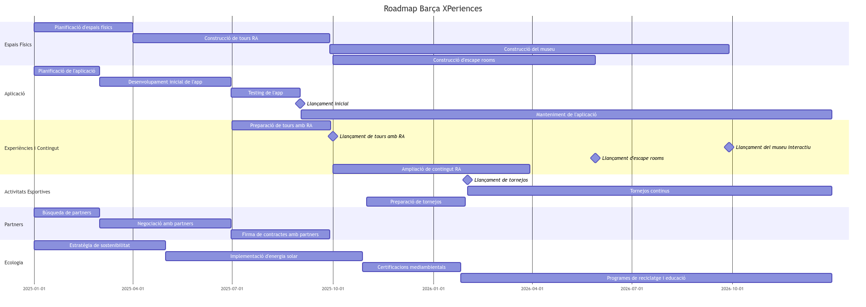

# Bibliografia

“Cómo Hacer Análisis PESTEL de Una Empresa: Guía Y Ejemplos.” *Escala*, 17 Apr. 2023, [escala.com/analisis-pestel-empresa-ejemplos/](http://escala.com/analisis-pestel-empresa-ejemplos/). (Octubre, 2024)

Escudero, Santi. “Internet de Las Cosas En Estadios Deportivos Inteligentes.” *Gigas.com*, Gigas Hosting, S.A., 18 Dec. 2023, [blog.gigas.com/es/internet-de-las-cosas-en-estadios-deportivos-inteligentes](http://blog.gigas.com/es/internet-de-las-cosas-en-estadios-deportivos-inteligentes) . (Octubre, 2024)

Santos, Diego. “Análisis PESTEL: Qué Es, Cómo Se Hace Y Ejemplos Útiles.” *Blog.hubspot.es*, [blog.hubspot.es/marketing/crear-analisis-pestel#ejemplos](http://blog.hubspot.es/marketing/crear-analisis-pestel#ejemplos). (Octubre, 2024)